NÁZEV ŠKOLY | Základní škola J. E. Purkyně a Základní umělecká škola Libochovice
AUTOR | Mgr. Jarošová Hana
NÁZEV | VY 32 INOVACE 11 OV- NP a CHKO
TÉMA | OCHRANA KRAJINY
ČÍSLO PROJEKTU | CZ.1.07/1.4.00/21.2803

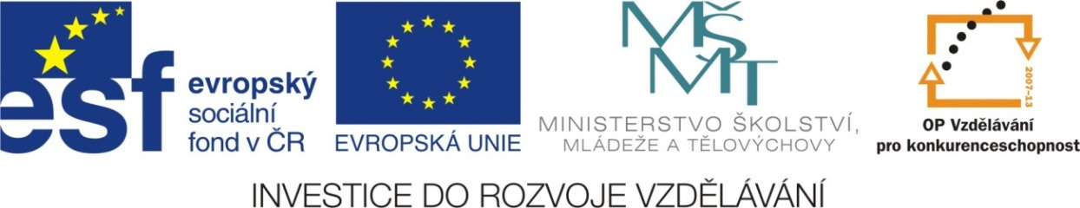

- Žáci řeší čtyřsměrku, ve které vyhledávají názvy NP a CHKO.
- Úkol lze řešit společně na interaktivní tabuli, nebo
po vytištění samostatně. Součástí materiálu je i výsledné řešení čtyřsměrky.
- Řešení podobných problémů je u žáků velice oblíbené.

Autorem celého výukového materiálu je Mgr. Hana Jarošová

ANOTACE
N  Čtyřsměrka Ti prozradí, jak se nazývá  krajina s nejvyšší úrovní ochrany přírody. | Á | J | Á | R | Ý | K | S | E | Č  Hledané výrazy jsou psány velkými písmeny:  KRKONOŠSKÝ národní park  národní park PODYJÍ  ČESKÝ RÁJ  JESENÍKY  ORLICKÉ hory  KOKOŘÍNSKO  TŘEBOŇSKO  BLANÍK  litovelské POMORAVÍ  POODŘÍ  ČESKÝ KRAS  LABSKÉ pískovce  BESKYDY  PÁLAVA  LUŽICKÉ hory  KŘIVOKLÁTSKO  BROUMOVSKO
R | Č | E | S | K | Ý | K | R | A |   S
Ý | K | S | Š | O | N | O | K | R | K
O | É | E | U | P | D | B | Ř | Í | O
N | K | N | M | O | Í | E | I | V | K
Í | S | Í | A | D | Ř | S | V | A | O
K | B | K | V | Y | D | K | O | R | Ř
Í | A | Y | A | J | O | Y | K | O | Í
N | L | P | A | Í | O | D | L | M | N
A | V | A | L | Á | P | Y | Á | O | S
L | U | Ž | I | C | K | É | T | P | K
B | R | O | U | M | O | V | S | K | O
T | Ř | E | B | O | Ň | S | K | O | R
K | É | K | C | I | L | R | O | Y

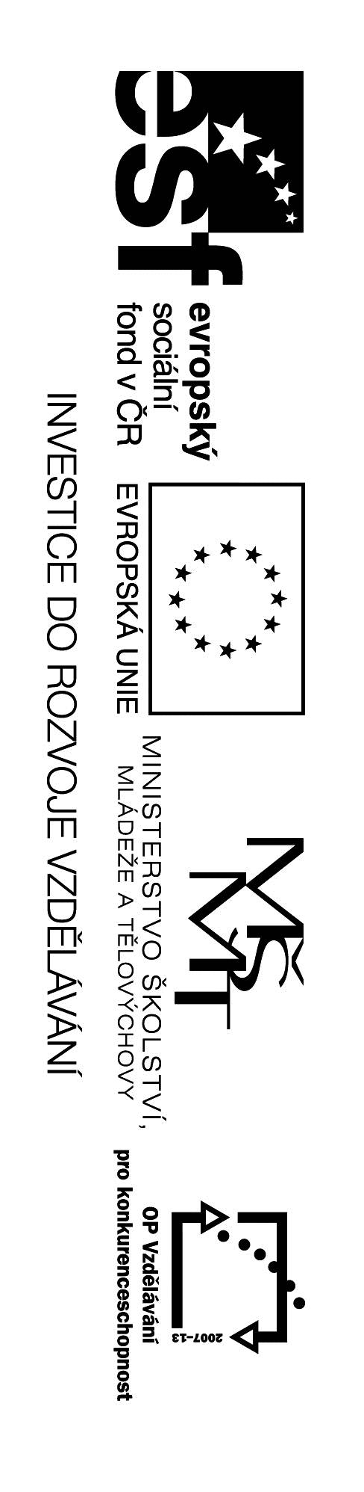
ŘEŠENÍ:
NÁRODNÍ PARKY

N | Á | J | Á | R | Ý | K | S | E | Č  KRKONOŠSKÝ národní park  národní park PODYJÍ  ČESKÝ RÁJ  JESENÍKY  ORLICKÉ hory  KOKOŘÍNSKO  TŘEBOŇSKO  BLANÍK  litovelské POMORAVÍ  POODŘÍ  ČESKÝ KRAS  LABSKÉ pískovce  BESKYDY  PÁLAVA  LUŽICKÉ hory  KŘIVOKLÁTSKO  BROUMOVSKO
R | Č | E | S | K | Ý | K | R | A | S
Ý | K | S | Š | O | N | O | K | R | K
O | É | E | U | P | D | B | Ř | Í | O
N | K | N | M | O | Í | E | I | V | K
Í | S | Í | A | D | Ř | S | V | A | O
K | B | K | V | Y | D | K | O | R | Ř
Í | A | Y | A | J | O | Y | K | O | Í
N | L | P | A | Í | O | D | L | M | N
A | V | A | L | Á | P | Y | Á | O | S
L | U | Ž | I | C | K | É | T | P | K
B | R | O | U | M | O | V | S | K | O
T | Ř | E | B | O | Ň | S | K | O | R
K | É | K | C | I | L | R | O | Y

